INGLÉS – 2DO GRADO
Papás: al ver que algunos han copiado en los cuadernos cosas que no son necesarias, les resaltaré lo que sí debe ir. Saludos.
Today is Friday 27th March.
Today is rainy (dibujo una nube y lluvia).

(No copio la siguiente actividad en el cuaderno) LISTEN AND SAY. (escucho y repito)
Esta actividad se lleva a cabo en la página número 20 del Book.
En esta actividad los alumnos deben escuchar el audio 1.41, que contiene los miembros de la familia e ir señalando con su dedo y repitiendo a medida que cada uno va siendo nombrado.

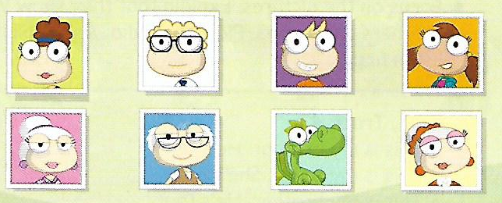
Activity 1: draw a family (dibujo una familia).
Esta actividad se lleva a cabo en los cuadernos de los niños.
Dibujo una familia (o mi propia familia) y señalo en el mismo (en inglés) los miembros. Ejemplo:
(No hace falta que estén todos los miembros de la familia aprendidos)
MUM
https://drive.google.com/open?id=1dedltC-wdYF1Ih3-4wfE13oxANZkym91

